Ministerul Educației și Cercetării al Republicii Moldova
Universitatea Tehnică a Moldovei
Facultatea Calculatoare, Informatică și Microelectronică

Raport
la
Lucrarea de laborator Nr. 9

Disciplina: Tehnici de programare

Tema: ” Colecții liste, tupluri, mulțimi, dicționare„

A efectuat : st. gr.SI – 262 Burlea Amelia

A verificat : Marius Dumitrașcu

Chișinău – 2026

SCOPUL LUCRĂRII
În această lucrare de laborator mi-am propus să înțeleg cum se aleg colecțiile potrivite în Python — liste, tupluri, mulțimi și dicționare — și să le folosesc pentru o sarcină practică: o unealtă de enumerare locală, pentru a verifica ce poate scăpa de sub control pe o mașină Linux.
Prima parte (Lucrarea A) a fost scrierea programului enum.py, care citește trei capturi de pe o mașină compromisă (fișiere cu bit SUID, reguli sudo, sarcini cron), le grupează pe colecția potrivită pentru fiecare și scoate un raport JSON plus un rezumat pe categorii. Am folosit o listă pentru a păstra rândurile în ordinea din fișier, o mulțime pentru a elimina căile SUID duplicate și pentru a aduna userii distincți, un tuplu pentru a despacheta o linie "user : drept" din sudo.txt, și un dicționar pentru fiecare constatare în parte, ca și pentru raportul final, care grupează totul pe categorii.
A doua parte (Lucrarea B) a fost despre comparație: am scris diferenta.py, care pune într-o mulțime căile SUID de pe o instalare curată și altă mulțime pe cele de acum, iar cu un singur operator de scădere între mulțimi am aflat exact ce fișiere SUID au apărut nou. Dintre acestea, cu un dicționar și un comprehension, am separat cele periculoase, adică binare cunoscute ca scăpări spre root (de tipul find, nmap, cp, vim). Am scris și un test mic, cu pytest, care verifică faptul cheie: diferența dintre două mulțimi dă exact ce e nou.
Am lucrat doar pe capturile pregătite pentru laborator, date ca fișiere text, nu pe o mașină reală. Pe un sistem care nu îmi aparține, aceleași comenzi de enumerare ar însemna acces neautorizat; unealta e aceeași, dar permisiunea face diferența.

SARCINA LUCRĂRII

Activitatea practică a fost structurată în două lucrări, fiecare împărțită în pași mici, în care am construit treptat cele două programe.
Pregătirea. Am instalat de pe ELSE fisierele suid.txt, sudo.txt, crontab.txt și baza_suid.txt și le-am transferat pe mașina virtuală folosind un shared folder într-un privesc/start de unde le v-am aplea în cod.

Lucrarea A. Enuemrarea: enum.py

A1. Scheletul și prima listă. Am scris funcția citeste_linii, care deschide un fișier și întoarce o listă cu liniile curățate de spații, fără rândurile goale și fără comentarii (care încep cu "#"). Am citit fișierul suid.txt într-o listă și am numărat-o: lista păstrează toate rândurile, în ordine, inclusiv dublurile.
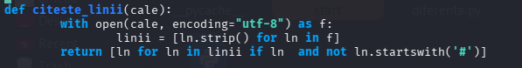
Figura 1.1 Funcția citeste_linii

A2. Nume unice: de la listă la mulțime. Numele fișierului (nu toată calea) decide dacă e periculos, așa că am scris funcția nume, care întoarce ce e după ultimul "/" din cale. [-1] Printeza ultiul element din lista necesar.
Figura 1.2 Funcția nume
A3. Constatările SUID: listă de dicționare. Am definit mulțimea GTFO, cu nume de binare cunoscute ca scăpări spre root (find, nmap, cp, vim...). Funcția suid_constatari ia căile SUID unice și sortate și construiește, pentru fiecare, un dicționar cu trei chei: cale, nume și risc. Riscul e "mare" dacă numele e în GTFO, altfel "normal". Rezultatul e o listă de dicționare, nu variabile separate pentru fiecare câmp.
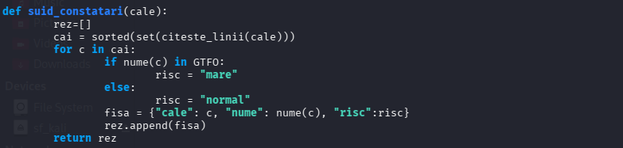Figura 1.3 Funcția suid_constatari
A4. sudo și cron: tuplul și gruparea. O linie din sudo.txt are forma "user : drept". Am despachetat-o într-un tuplu, cu user, drept = ln.split(" : ", 1), și am marcat cu risc mare orice drept care conține NOPASSWD. O linie din crontab.txt are șase câmpuri de program, apoi userul și comanda; le-am separat cu split() și le-am pus într-un dicționar.
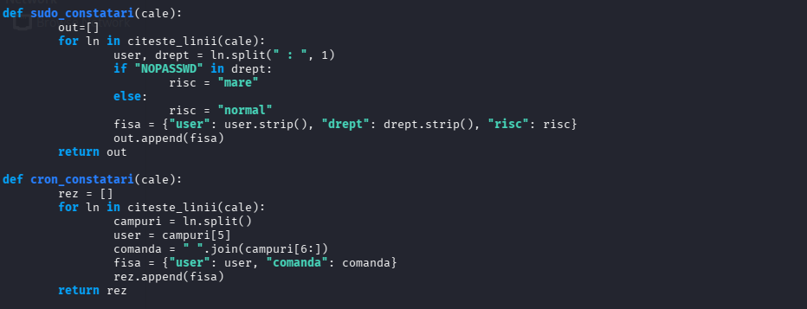Figura 1.4 Funcțiile sudo_constatari și cron_constatari

A5. Raportul: JSON și rezumat pe categorii. Funcția enumereaza grupează toate cele trei categorii într-un singur dicționar, cu o cheie pe categorie și valoarea fiind lista ei de constatări. În main(), cu argparse, primesc folderul capturilor și comutatorul --json. Fără el, afișez un rezumat pe categorii (folosind .items() și .get("risc"), ca să nu dea eroare la constatările de cron, care nu au cheia risc) și salvez raportul complet în enum.json. Userii implicați i-am aflat ca reuniune a două mulțimi: cei din sudo și cei din cron.
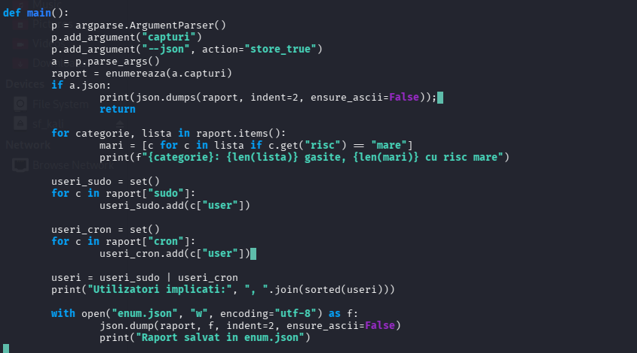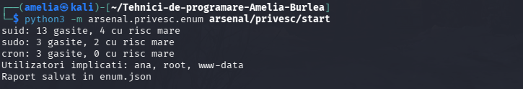
Figura 1.5 Raportul JSON cu rezumat
Pentru a verifica corectitiudinea funcțiilor și dacă acestea returnează răspunsul corect am rulat niște linii de cod
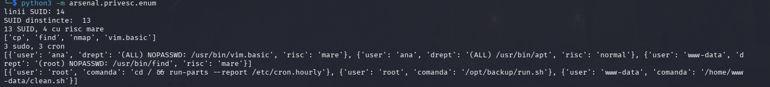Figura 1.6 Testare funcții: citeste_linii, nume, suid_constatari, sudo_constatari, cron_constatri

Lucrarea B. Diferența față de un sistem curat: diferenta.py

B1. Două mulțimi: curat și acum. Am scris funcția cai, care întoarce mulțimea căilor dintr-un fișier, refolosind citeste_linii din enum.py printr-un import. Am pus într-o mulțime căile SUID de pe o instalare curată (baza_suid.txt) și în alta pe cele de acum (suid.txt): 9 față de 13.
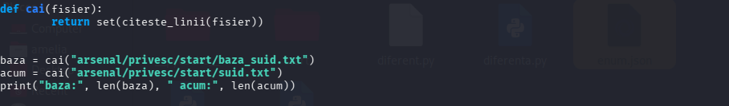Figura 2.1 Funcția cai

B2. Diferența: ce a apărut. Fișierele SUID noi sunt exact cele din "acum" care nu sunt în "bază". Cu mulțimi, asta e un singur operator, noi = acum - baza, fără nicio buclă dublă între cele două liste. Au ieșit 4 fișiere SUID noi.
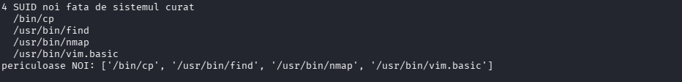
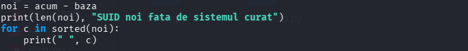
Figura 2.2 Diferența care a apărut

B3. Dicționar de risc și filtrul final. Am construit, cu un dict o fișă nume → risc pentru fiecare cale nouă, refolosind nume și GTFO din enum.py. Apoi, cu un list cu if, am păstrat doar căile ale căror nume sunt în GTFO. Toate cele patru fișiere SUID apărute s-au dovedit periculoase: find, nmap, cp și vim.basic, oricare dintre ele putând da root.
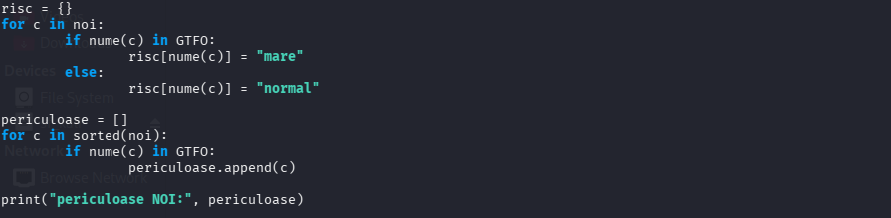Figura 2.3 Dicționar de risc
B4. Un test care prinde regresia. Am scris test_diferenta.py, cu un test mic și date scrise de mână, care verifică exact faptul cheie folosit în B2: diferența dintre mulțimea "acum" și mulțimea "bază" dă exact ce e nou. Testul trece cu pytest, fără nicio rețea.
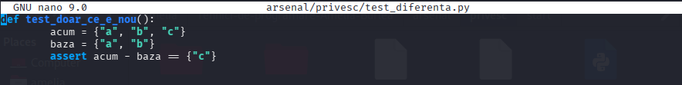Figura 2.4 Functia test_doar_ce_e_nou

Figura 3. enum.json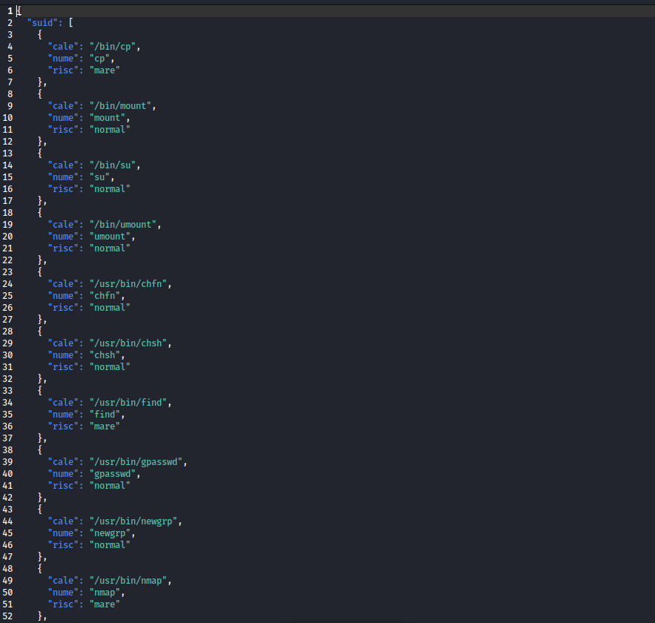
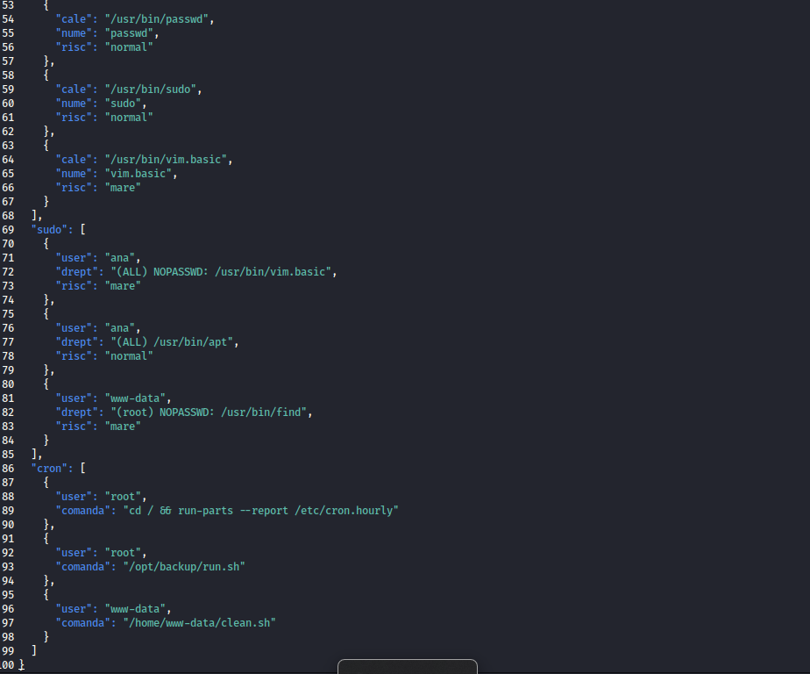

CONCLUZII
În urma acestei lucrări am înțeles mai clar pentru ce există fiecare colecție din Python și când se potrivește. Lista păstrează ordinea și dublurile, fiind potrivită pentru rândurile citite dintr-un fișier. Mulțimea aruncă dublurile și oferă operatori precum diferența (-) și reuniunea (|), potriviți exact pentru a compara două stări ale aceluiași sistem. Tuplul e potrivit pentru o linie cu un număr fix de părți, pe care o despachetez dintr-o dată. Dicționarul grupează câmpuri eterogene sub nume clare (cale, nume, risc) și, la nivelul raportului, grupează categorii întregi sub o singură structură.
Am înțeles și de ce ordinea contează la unele verificări (de exemplu, de ce testăm NOPASSWD printr-o comparație de text clară și specifică) și de ce metoda .get este mai sigură decât accesul direct cu [ ] atunci când o cheie poate lipsi, ca în cazul constatărilor de cron, care nu au cheia risc.
Diferența de mulțimi dintre Lucrarea B mi s-a părut cea mai utilă idee practică: în loc de o buclă dublă care compară fiecare element din "acum" cu fiecare din "bază", un singur operator face aceeași treabă mai clar și mai rapid. Testul scris pentru acest pas m-a ajutat să înțeleg de ce o lucrare de securitate are nevoie și de teste, nu doar de rezultate pe ecran: regula trebuie să rămână adevărată și dacă se schimbă datele de intrare.
Realizând această lucrare am întâmpinat dificultăți mai ales la rularea corectă a programului din linia de comandă (confuzia dintre a rula un fișier direct și a-l rula ca modul, cu -m, din rădăcina depozitului) și la scrierea corectă a comprehensions, unde o mică greșeală de sintaxă oprea tot programul. Cu ajutorul inteligenței artificiale am înțeles originea acestor erori și cum se citește un mesaj de eroare din Python pas cu pas, ceea ce m-a ajutat să corectez singură greșeli asemănătoare mai departe în lucrare.

BIBLIOGRAFIE
- https://www.w3schools.com/python/python_lists.asp
- https://www.w3schools.com/python/python_dictionaries.asp

